ГКУ РХ «ПРОТИВОПОЖАРНАЯ СЛУЖБА»
ПРЕДУПРЕЖДАЕТ
НАРУШЕНИЕ ПРАВИЛ ПОЖАРНОЙ БЕЗОПАСНОСТИ
ПРИВОДИТ К ТРАГИЧЕСКИМ ПОСЛЕДСТВИЯМ

Во избежание пожара ПОМНИТЕ И ВЫПОЛНЯЙТЕ правила пожарной безопасности.
- очищайте прилегающую к жилому дому территорию от мусора, горючих отходов, сухой травы и т.д.
- установите емкость (бочку) с водой у каждого жилого строения, приобретите огнетушитель.
- проверьте, соответствует ли печь в Вашем доме требованиям норм и правил пожарной безопасности (см. схему на обороте).
- своевременно очищайте дымоходы и поверхность печи от сажи, пыли и других горючих отложений.
- регулярно проверяйте целостность кладки печей дымовых каналов, состояние топки. При необходимости проведите ремонт.
- высыпайте золу и шлак в отведенное безопасное место и проливайте водой.
- проверяйте состояние «пробок» (предохранителей) электросчетчика и иных аппаратов защиты, при необходимости установите калиброванные плавкие вставки.
- используйте обогреватели и другие электроприборы только заводского изготовления.
- замерьте сопротивление изоляции электропроводки, чтобы своевременно выявить и устранить её скрытые дефекты.
- научите своих детей безопасному обращению с огнем и всем, что с ним связано. Не позволяйте им играть со спичками, зажигалками и пиротехническими изделиями.
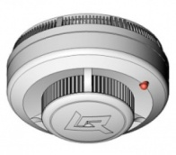
Установите в своём доме автономный пожарный извещатель. На сегодняшний день он является одним из наиболее эффективных средств обнаружения возгорания и предупреждения гибели людей на пожарах. С помощью чувствительных элементов прибор реагирует даже на малейшую концентрацию дыма и подает мощный звуковой сигнал, способный разбудить даже спящего человека, тем самым позволяет обнаружить опасность в кратчайшие сроки и принять все возможные меры по защите людей и имущества от пожара.

Запрещено:
- использовать противопожарные расстояния между зданиями под складирование материалов, оборудования, тары, для стоянки транспорта, строительства зданий и сооружений.
- использовать электропроводку с поврежденной или потерявшей защитные свойства изоляцией.
- соединять жилы проводов и кабелей методом скрутки (соединение необходимо производить при помощи сварки, спайки, опрессовки или зажимов).
- перегружать электрическую сеть одновременным включением мощных электроприборов.
- оставлять включенные электроприборы без присмотра.
- перекаливать печи с периодической топкой, сжигая топлива больше того количества, на которое они рассчитаны.
- использовать неисправное печное оборудование.
- применять для розжига печей бензин, керосин и другие легковоспламеняющиеся жидкости, специально не предназначенные для этого.
- использовать неисправные газовые приборы, а также устанавливать мебель и другие горючие предметы, и материалы на расстоянии от бытовых газовых приборов менее 0,2 м по горизонтали и не менее 0,7 м по вертикали.

За консультацией по вопросам пожарной безопасности вы можете обратиться в любую пожарную часть РХ

В случае пожара телефон вызова пожарной охраны 101
Единая дежурно-диспетчерская служба 112

- - - - -- - - - - - - - - - - - - - - - - - - - - - - - - - - - - - - - - - - - - - - - - -(линия отрыва) - - - - -- - - - - - - - - - - - - - - - - - - - - - - - - - - - - - - - - - - - - - - - -
«____» _______________ 201__ год

С требованиями по соблюдению мер пожарной безопасности в жилье ознакомлен(а), даю своё согласие ГКУ РХ «Противопожарная служба» на обработку моих персональных данных в качестве общедоступных, в соответствии с №152-ФЗ от 27.07.2006 «О персональных данных», для организации пожарно-профилактической деятельности.

Адрес:___________________________________________________________________________________
Фамилия И.О.:________________________________________________________ _________________
^{подпись}
Памятку вручил:______________________________________________________ _________________
^{подпись}
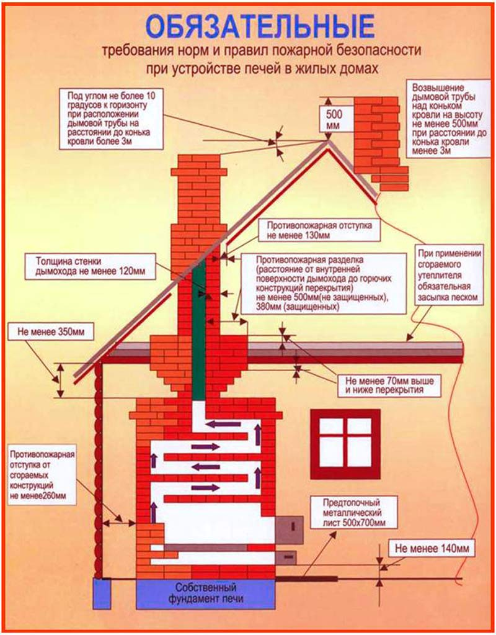

- - - - -- - - - - - - - - - - - - - - - - - - - - - - - - - - - - - - - - - - - - (линия отрыва) - - - - -- - - - - - - - - - - - - - - - - - - - - - - - - - - - - - -

ПРИМЕЧАНИЕ______________________________________________________________________________________________________________________________________________________________________________________________________________________________________________________________________________________________________________________________________________________________________________________________________________________________________________________________________________________________________________________________________________________________________________________________________________________________________________________________________________________________________________________________________________________________

